以下是实验室常用部分仪器：

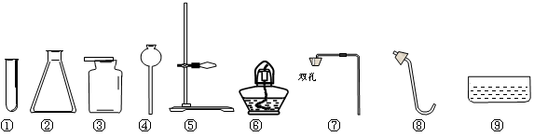

（1）小李同学选择仪器制取并收集氧气，已知他使用了仪器①③⑤⑥，那么他还需要使用上图仪器中的（ ）

A. ⑧⑨ B. ⑧ C. ⑦⑨ D. ⑦

（2）该发生装置检查气密性的方法是：把导管的一端浸在水里，用手紧贴试管外壁，若导管口有（ ），则说明该装置不漏气。

A. 白色浑浊

B. 液柱上升

C. 液柱下降

D. 气泡冒出，松开手后水进入导管形成液柱

（3）小张同学正在收集一瓶CO2, 不知是否收集满了，其验满方法是（ ）

A. 将带火星的木条平放到集气瓶口，若木条熄灭，证明CO2已收满

B. 将燃着的木条平伸入到集气瓶中，若木条熄灭，证明CO2已收满

C. 将带火星的木条伸入到集气瓶中，若木条熄灭，证明CO2已收满

D. 将燃着的木条平放到集气瓶口，若木条熄灭，证明CO2已收满

解析：

中根据所选的仪器可知是固体加热制取气体，除已选仪器外，还需带导管的胶塞，根据导管的方向，适宜用排水法收集氧气。检验装置气密性的原理是想方设法使装置中的气压产生变化，从而使得装置中的液柱变化，或者是有气泡产生等现象出现，判断装置的气密性。检验二氧化碳气体是否集满时要将燃着的木条放在瓶口检验。

答案：（1）A； （2）D；（3）D